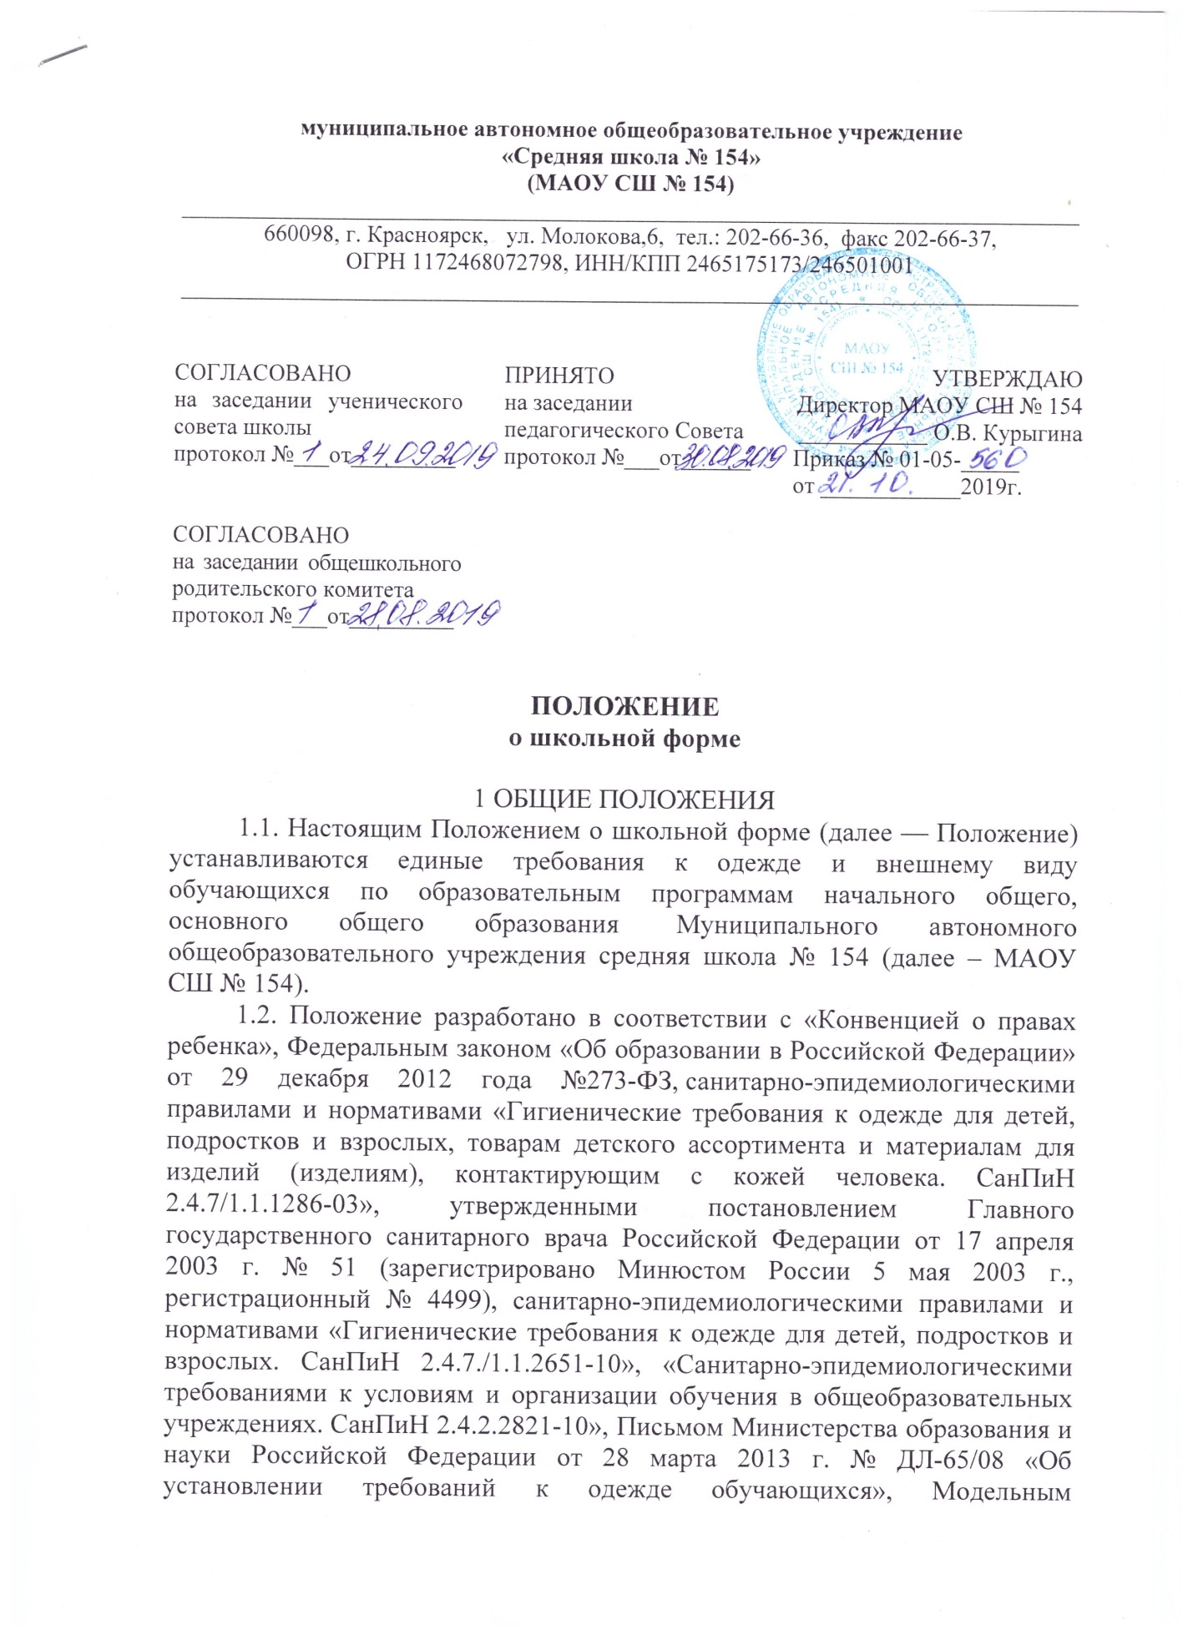

нормативным правовым актом субъекта Российской Федерации «Об установлении требований к одежде обучающихся по образовательным программам начального общего, основного общего и среднего общего образования», ПисьмомРоспотребнадзора от 9 ноября 2012 г. №01/12662-12-23 «О совершенствовании федерального государственного санитарно-эпидемиологического надзора за пребыванием детей в образовательных учреждениях», Федеральным законом «О противодействии экстремистской деятельности» от 25.07.2002 № 114-ФЗ, Федеральным законом «О наркотических и психотропных веществах» от 08.01.1998 № 3-ФЗ, Уставом МАОУ СШ № 154.

1.3. Настоящие единые требования к одежде и внешнему виду обучающихся вводятся с целью:

укрепления дисциплины и порядка, эффективной организации образовательного процесса, поддержания учебно-деловой атмосферы, необходимой на учебных и внеурочных занятиях в МАОУ СШ № 154;

обеспечения обучающихся удобной и эстетичной одеждой в повседневной школьной жизни;

соблюдения гигиенических требований и требований по показателям химической, биологической, механической и термической безопасности в целях защиты жизни и здоровья детей и подростков, а также предупреждения действий, вводящих в заблуждение пользователей продукции;

создания условий для воспитания у обучающихся общей культуры и эстетики внешнего вида, для соблюдения обучающимися общепринятых норм делового стиля одежды;

устранения признаков социального, имущественного и религиозного различия между обучающимися;

предупреждения возникновения у обучающихся психологического дискомфорта перед сверстниками;

укрепления общего имиджа МАОУ СШ № 154, формирования школьной идентичности.

1.4. Обучающиеся, школьная форма и внешний вид которых, не соответствуют требованиям настоящего Положения, на занятия не допускаются.

2 НАЗНАЧЕНИЕ ШКОЛЬНОЙ ФОРМЫ

2.1. Поддержание общей дисциплины и порядка в школе, согласно Правилам внутреннего распорядка для обучающихся и Уставу школы.

2.2. Устранение различий в одежде детей вне зависимости от материального и социального положения их родителей (законных представителей).

2.3. Удобство и комфортность использования в зависимости от времени года, температурного режима.

2.4. Соответствие гигиеническим требованиям.

2.5. Формирование и развитие эстетического вкуса, культуры внешнего вида.

3 ОСНОВНЫЕ ТРЕБОВАНИЯ К ФОРМЕ И

ВНЕШНЕМУ ВИДУ ОБУЧАЮЩИХСЯ

3.1. Стиль одежды — деловой, классический, современный строгий.

3.2. Школьная форма подразделяется на повседневную, парадную и спортивную. Парадная школьная форма используется обучающимися в дни проведения праздников, торжественных линеек и мероприятий.

*3.2.1.* ***Повседневная школьная одежда:***

***Для обучающихся 1-4-х классов:***

Девочки: сарафан, юбка, жилетка, классические брюки, блузки светлых тонов, блузка может быть заменена на водолазку; туфли.

Мальчики: классические брюки; жилет или пиджак;  рубашки светлых тонов, галстук, рубашка может быть заменена на водолазку; туфли.

***Для обучающихся 5-11-х классов:***

Девушки: брюки или классическая юбка (без оборок, с длиной до колена), пиджак или жилет, блузка, туфли. Блузки светлых тонов без надписей и рисунков, блузка может быть заменена на водолазку. Туфли.

Юноши: брюки, пиджак или жилет; мужская сорочка (рубашка), галстук, туфли. Рубашки светлых тонов.

***3.2.2. Парадная школьная одежда:***

Для девочек и девушек – состоит из повседневной школьной одежды, дополненной блузкой или праздничным аксессуаром; обувь: туфли.

Для мальчиков и юношей – состоит из повседневной школьной одежды, дополненной рубашкой или праздничным аксессуаром; обувь: туфли.

***3.2.3. Спортивная одежда:***

Для занятий в спортивном зале: спортивный костюм, футболка, спортивное трико (шорты), спортивная обувь.

Для занятий на улице: спортивный костюм (шорты), спортивная обувь.

3.2.4. Спортивная школьная форма предназначена только для уроков физической культуры и на время проведения спортивных праздников, соревнований.

3.2.5.Для занятий на уроках технологии и занятий общественно-полезным трудом – фартуки, перчатки.

3.3. Школьная форма может быть из различных тканей. Цветовая гамма школьной формы ***для обучающихся 1-9-х классов***: темно-синий, черный, серый однотонных тонов, без надписей и рисунков.

3.4.Сменная обувь обязательна.Обувь должна быть чистой.

3.5. В одежде и внешнем виде обучающихся не допускается присутствие нацистской атрибутики или символики либо атрибутики и символики, сходных с нацистской атрибутикой или символикой до степени смешения, а также запрещается демонстрирование внешним видом атрибутики или символики экстремистских организаций.

3.6. Одежде и внешний вид обучающегося не должен пропагандировать наркотические средства, психотропные средства и их прекурсоры, новые потенциально опасные психоактивные вещества, культивирование наркосодержащих растений.

3.7. Педагогический состав работников школы должен показывать пример своим воспитанникам, выдерживать деловой стиль в своей повседневной одежде.

4 ВНЕШНИЙ ВИД  ОБУЧАЮЩИХСЯ

4.1. Общими принципами  создания внешнего вида обучающегося являются аккуратность, опрятность, сдержанность.

4.2. Внешний вид должен соответствовать общепринятым в обществе нормам делового стиля и исключать вызывающие детали, волосы, лицо и руки должны быть чистыми и ухоженными, используемые дезодорирующие средства должны иметь легкий и нейтральный запах.

4.3. Не допускается использование в качестве повседневной школьной формы следующих вариантов одежды и обуви:

джинсовая одежда;

одежда бельевого стиля;

спортивная одежда (спортивный костюм или его детали);

одежда для активного отдыха (шорты, толстовки, майки и футболки с символикой).

пляжная одежда;

мини-юбки;

слишком короткие блузы, открывающие часть живота или спины;

одежда из кожи (кожзаменителя), плащевой ткани;

сильно облегающие (обтягивающие) фигуру брюки, юбки;

майки и блузки без рукавов;

прозрачные юбки и блузки, в том числе одежда с прозрачными вставками;

декольтированные блузы;

спортивная обувь;

пляжная обувь (шлепанцы и тапочки);

вечерние туфли (с бантами, перьями, крупными стразами, яркой вышивкой, из блестящих тканей и т.п.);

4.4. Для всех обучающихся обязательна аккуратная деловая прическа.

4.5. Размер портфелей (школьных сумок) должен быть достаточным для размещения необходимого количества учебников, тетрадей, школьных принадлежностей и соответствовать форме одежды.

5 ПРАВА И ОБЯЗАННОСТИ

5.1. Обучающийся и родители имеют право:

Выбирать школьную форму в соответствии с предложенными вариантами.

5.2. Обучающиеся обязаны:

5.2.1. Носить повседневную школьную форму ежедневно.

5.2.2. Бережно относиться к форме других учащихся школы.

5.3. Спортивная форма в дни уроков физической культуры приносится с собой. В дни проведения торжественных линеек, праздников обучающиеся надевают парадную форму.

5.4. Одежда должна быть обязательно чистой, свежей, выглаженной

5.5. Обучающимся запрещено:

5.5.1. Приходить на учебные занятия без школьной формы.

5.5.2. Приходить на учебные занятия кроме физической культуры в спортивной форме.

5.5.3. Использовать в качестве повседневной школьной формы одежду и обувь, указанные в п.4.3. настоящего Положения.

6 ПРАВА И ОБЯЗАННОСТИ РОДИТЕЛЕЙ

6.1.Родители имеют право:

6.1.1. Обсуждать на родительских комитетах класса, Совете родителей вопросы, имеющие отношение к школьной форме, выносить на рассмотрение предложения в отношении школьной формы.

6.1.2. Приглашать на классный родительский комитет родителей, дети которых уклоняются от ношения школьной формы, и применять к таким родителям меры в рамках своей компетенции.

6.2. Родители обязаны:

6.2.1. Ежедневно контролировать внешний вид обучающегося перед выходом его в школу в соответствии с требованиями Положения.

6.2.2. Следить за состоянием школьной формы своего ребенка, стирать ее по мере загрязнения.

6.2.3. Не допускать ситуаций, когда обучающийся причину отсутствия формы объясняет тем, что она постирана и не высохла.

6.2.5. Принимать меры для обеспечения ребенка школьной формой.

7 МЕРЫ АДМИНИСТРАТИВНОГО ВОЗДЕЙСТВИЯ

7.1. Настоящее Положение является локальным актом МАОУ СШ № 154 и обязательно для выполнения обучающимися 1-9-х классов и их родителями (законными представителями).

7.2. В случае нарушения обучающимися данного Положения родители (законные представители) должны быть поставлены в известность классным руководителем незамедлительно.

7.3. За нарушение данного Положения к обучающимся могут применяться следующие виды дисциплинарной ответственности:

приглашение родителей (законных представителей) для беседы с классным руководителем, администрацией МАОУ СШ № 154;

постановка обучающегося на внутришкольный контроль.

8 ПРАВА, ОБЯЗАННОСТИ И ОТВЕТСТВЕННОСТЬ

КЛАССНОГО РУКОВОДИТЕЛЯ

8.1. Классный руководитель имеет право:

8.1.1. Разъяснить пункты данного Положения учащимся и родителям под роспись.

8.2. Классный руководитель обязан:

8.2.1. Осуществлять ежедневный контроль на предмет ношения учащимися своего класса школьной формы перед началом учебных занятий.

8.2.2. Своевременно (в день наличия факта) ставить родителей в известность о факте отсутствия школьной формы у учащегося.

8.2.3. В течение учебного года  проводить разъяснительную работу с обучающимися и родителями (законными представителями), нарушающими требования Положения.

8.2.4. Действовать в рамках своей компетенции на основании должностной инструкции.

8.3. За неисполнение или ненадлежащее исполнение должностных обязанностей несет ответственность, предусмотренную трудовым законодательством РФ, локальными актами МАОУ СШ № 154.

9 ЗАКЛЮЧИТЕЛЬНЫЕ ПОЛОЖЕНИЯ

9.1. Решение о введении единых требований к школьной форме и внешнему виду обучающихся МАОУ СШ № 154 принимается всеми участниками образовательного процесса, учитывает материальные затраты малообеспеченных и многодетных семей.

9.2. Данное Положение доводится до сведения всех педагогических работников, родителей (законных представителей) и обучающихся в течение двух недель со дня вступления его подписания.

9.3. Ответственность за доведение информации до обучающихся и их родителей (законных представителей) возлагается на классных руководителей.

9.4. Контроль за соблюдением обучающимися единых требований к школьной форме и внешнему виду осуществляют все сотрудники   
МАОУ СШ № 154, относящиеся к административному, педагогическому и учебно-вспомогательному персоналу.

9.5. В Положение могут быть внесены изменения и дополнения, которые утверждаются приказом директора.

9.6. В связи с утверждением настоящего Положения утрачивает силу редакция Положения о школьной форме, утвержденного приказом директора от 24.01. 2019 г. №01-05-33.